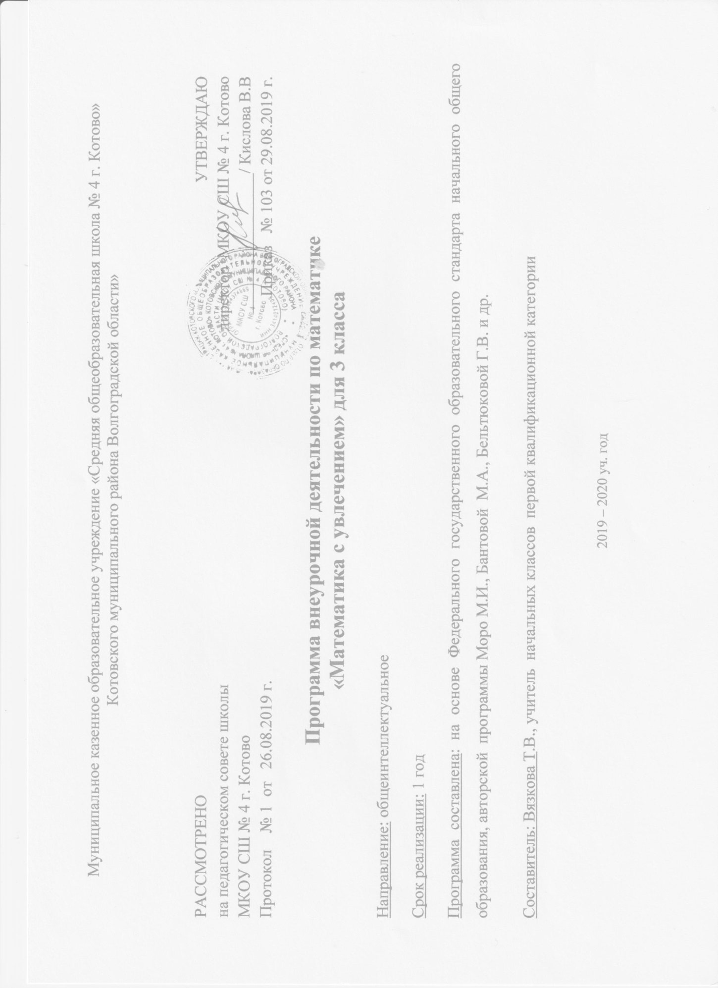
Пояснительная записка

В основу внеурочной деятельности «Математика с увлечением» для 3 класса положена программа авторов М.И. Моро, М.А.Бантовой, Г.В. Бельтюковой, С.И. Волковой, С.В. Степановой, рекомендованной МО и науки РФ в соответствии с требованиями ФГОС
Цель курса внеурочной деятельности «Математика с увлечением»: общеинтеллектуальное развитие, развитие творческого и логического мышления у обучающихся, формирование устойчивого интереса к математике.
Задачи курса:
- Познавательные:
- формировать и развивать различные виды памяти, внимания и воображения, универсальные учебные умения и навыки;
- формировать у обучающих общую способность искать и находить новые решения нестандартных задач, необычные способы достижения требуемого результата, раскрыть причинно-следственные связи между математическими явлениями;
- Развивающие:
- развивать мышление в ходе усвоения приёмов мыслительной деятельности (анализ, сравнение, синтез, обобщение, выделение главного, доказательство, опровержение);
- пространственное восприятие, воображение, геометрические представления;
- творческие способности и креативное мышление, умение использовать полученные знания в новых условиях;
- развивать математическую речь;
- Воспитательные:
- воспитывать ответственность, творческую самостоятельность, коммуникабельность, трудолюбие, познавательную активность, смелость суждений, критическое мышление, устойчивый интерес к изучению учебного предмета «Математика».
Общая характеристика учебного предмета
Данный курс внеурочной деятельности даёт возможность интенсивно развивать познавательные и творческие способности детей, интеллект, все виды мыслительной деятельности как основу для развития других психических процессов (память, внимание, воображение); формировать основы универсальных учебных действий и способов деятельности, связанных с методами познания окружающего мира (наблюдение, измерение, моделирование), развитие приёмов мыслительной деятельности (анализ, синтез, сравнение, классификация, обобщение).
Педагогическая целесообразность программы курса внеурочной деятельности состоит в том, что дети практически учатся сравнивать объекты, выполнять простейшие виды анализа и синтеза, устанавливать связи между родовыми и видовыми понятиями. Предлагаемые логические упражнения заставляют детей выполнять правильные суждения и приводить несложные доказательства, проявлять воображение, фантазию. Все задания носят занимательный характер, поэтому они содействуют возникновению интереса детей к мыслительной деятельности и урокам математики.
Занятия рассчитаны на коллективную, групповую и индивидуальную работу. Они построены таким образом, что один вид деятельности сменяется другим. Это позволяет сделать работу детей более динамичной, насыщенной и менее утомительной.
Описание места курса в плане

Классы | Количество часов в неделю | Количество учебных недель | Всего часов на учебный год
3класс | 1ч | 34 | 34ч
Всего |  |  | 34ч

Ценностные ориентиры содержания курса.
- Ценностными ориентирами содержания курса являются:
- формирование умения рассуждать как компонента логической грамотности;
- освоение эвристических приемов рассуждений;
- формирование интеллектуальных умений, связанных с выбором стратегии решения, анализом ситуации, сопоставлением данных;
- развитие познавательной активности и самостоятельности учащихся;
- формирование способностей наблюдать, сравнивать, обобщать, находить простейшие закономерности, использовать догадку, строить и проверять простейшие гипотезы;
- формирование пространственных представлений и пространственного воображения;
- привлечение учащихся к обмену информацией в ходе свободного общения на занятиях.

Учебно-методическое и материально-техническое обеспечение программы
1. Агафонова И. Учимся думать. Занимательные логические задачи, тесты и упражнения для детей 8 – 11 лет. С. – Пб,1996
2. Белякова О. И. Занятия математического кружка. 3 – 4 классы. – Волгоград: Учитель, 2008.
3. Симановский А. Э. Развитие творческого мышления детей. М.: Академкнига/Учебник, 2002
4. Сухин И.Г. Занимательные материалы. М.: «Вако», 2004
5. Шкляров Т.В. Как научить вашего ребёнка решать задачи. М.: «Грамотей», 2004
6. Узорова О.В., Нефёдова Е. А. «Вся математика с контрольными вопросами и великолепными игровыми задачами. 1 – 4 классы. М., 2004

Планируемые результаты освоения курса внеурочной деятельности «Математика с увлечением»
Планируемые результаты изучения курса.
В результате освоения программы курса «Математика с увлечением» формируются следующие универсальные учебные действия, соответствующие требованиям ФГОС НОО:
Личностные результаты:
- Развитие любознательности, сообразительности при выполнении разнообразных заданий проблемного и эвристического характера.
- Развитие внимательности, настойчивости, целеустремленности, умения преодолевать трудности – качеств весьма важных в практической деятельности любого человека.
- Воспитание чувства справедливости, ответственности.
- Развитие самостоятельности суждений, независимости и нестандартности мышления.

Метапредметные результаты:
- Сравнивать разные приемы действий, выбирать удобные способы для выполнения конкретного задания.
- Моделировать в процессе совместного обсуждения алгоритм решения числового кроссворда; использовать его в ходе самостоятельной работы.
- Применять изученные способы учебной работы и приёмы вычислений для работы с числовыми головоломками.
- Анализировать правила игры.
- Действовать в соответствии с заданными правилами.
- Включаться в групповую работу.
- Участвовать в обсуждении проблемных вопросов, высказывать собственное мнение и аргументировать его.
- Выполнять пробное учебное действие, фиксировать индивидуальное затруднение в пробном действии.
- Аргументировать свою позицию в коммуникации, учитывать разные мнения, использовать критерии для обоснования своего суждения.
- Сопоставлять полученный результат с заданным условием.
- Контролировать свою деятельность: обнаруживать и исправлять ошибки.
- Анализировать текст задачи: ориентироваться в тексте, выделять условие и вопрос, данные и искомые числа (величины).
- Искать и выбирать необходимую информацию, содержащуюся в тексте задачи, на рисунке или в таблице, для ответа на заданные вопросы.
- Моделировать ситуацию, описанную в тексте задачи.
- Использовать соответствующие знаково-символические средства для моделирования ситуации.
- Конструировать последовательность «шагов» (алгоритм) решения задачи.
- Объяснять (обосновывать) выполняемые и выполненные действия.
- Воспроизводить способ решения задачи
- Сопоставлять полученный результат с заданным условием.
- Анализировать предложенные варианты решения задачи, выбирать из них верные.
- Выбрать наиболее эффективный способ решения задачи.
- Оценивать предъявленное готовое решение задачи (верно, неверно).
- Участвовать в учебном диалоге, оценивать процесс поиска и результат решения задачи.
- Конструировать несложные задачи.
- Ориентироваться в понятиях «влево», «вправо», «вверх», «вниз».

- Ориентироваться на точку начала движения, на числа и стрелки 1→ 1↓ и др., указывающие направление движения.
- Проводить линии по заданному маршруту (алгоритму).
- Выделять фигуру заданной формы на сложном чертеже.
- Анализировать расположение деталей (танов, треугольников, уголков, спичек) в исходной конструкции.
- Составлять фигуры из частей. Определять место заданной детали в конструкции.
- Выявлять закономерности в расположении деталей; составлять детали в соответствии с заданным контуром конструкции.
- Сопоставлять полученный (промежуточный, итоговый) результат с заданным условием.
- Объяснять выбор деталей или способа действия при заданном условии.
- Анализировать предложенные возможные варианты верного решения.
- Моделировать объёмные фигуры из различных материалов (проволока, пластилин и др.) и из развёрток.
- Осуществлять развернутые действия контроля и самоконтроля: сравнивать построенную конструкцию с образцом.
Предметные результаты отражены в содержании программы (раздел «Основное содержание»)

Ожидаемые результаты
Личностные результаты
- Развитие любознательности, сообразительности при выполнении разнообразных заданий проблемного и эвристического характера.
- Развитие внимательности, настойчивости, целеустремленности, умения преодолевать трудности – качеств весьма важных в практической деятельности любого человека.
- Воспитание чувства справедливости, ответственности.
- Развитие самостоятельности суждений, независимости и нестандартности мышления.
Предметные результаты
- Использование приобретённых математических знаний для описания и объяснения окружающих предметов, процессов, явлений, а также для оценки их количественных и пространственных отношений.
- Овладение основами логического и алгоритмического мышления,
пространственного воображения и математической речи, основами счёта, измерения, прикидки результата и его оценки, наглядного представления данных в разной форме (таблицы, схемы, диаграммы), записи и выполнения алгоритмов.
- Умения выполнять устно строить алгоритмы и стратегии в игре, исследовать, распознавать и изображать геометрические фигуры, работать с таблицами, схемами, графиками и диаграммами, цепочками, представлять, анализировать и интерпретировать данные.
- Приобретение первоначальных навыков работы на компьютере (набирать текст на клавиатуре, работать с меню, находить информацию по заданной теме).
- Универсальные учебные действия
- Сравнивать разные приемы действий, выбирать удобные способы для выполнения конкретного задания.
- Моделировать в процессе совместного обсуждения алгоритм решения числового кроссворда; использовать его в ходе самостоятельной работы.
- Применять изученные способы учебной работы и приёмы вычислений для работы с числовыми головоломками.
- Анализировать правила игры.
- Действовать в соответствии с заданными правилами.
- Включаться в групповую работу.
- Участвовать в обсуждении проблемных вопросов, высказывать собственное мнение и аргументировать его.
- Выполнять пробное учебное действие, фиксировать индивидуальное затруднение в пробном действии.
- Аргументировать свою позицию в коммуникации, учитывать разные мнения, использовать критерии для обоснования своего суждения.
- Сопоставлять полученный (промежуточный, итоговый) результат с заданным условием.
- Контролировать свою деятельность: обнаруживать и исправлять ошибки.

Содержание курса «Математика с увлечением»

Содержание курса «Математика с увлечением» направлено на воспитание интереса к предмету, развитию наблюдательности, геометрической зоркости, умения анализировать, догадываться, рассуждать, доказывать, умения решать учебную задачу творчески. Содержание может быть использовано для показа учащимся возможностей применения тех знаний и умений, которыми они овладевают на уроках математики.
Программа предусматривает включение задач и заданий, трудность которых определяется не столько математическим содержанием, сколько новизной и необычностью математической ситуации. Это способствует появлению желания отказаться от образца, проявить самостоятельность, формированию умений работать в условиях поиска, развитию сообразительности, любознательности.
В процессе выполнения заданий дети учатся видеть сходства и различия, замечать изменения, выявлять причины и характер этих изменений, на этой основе формулировать выводы. Совместное с учителем движение от вопроса к ответу – это возможность научить ученика рассуждать, сомневаться, задумываться, стараться и самому найти выход – ответ.
Курс «Математика с увлечением» учитывает возрастные особенности младших школьников и поэтому предусматривает организацию подвижной деятельности учащихся, которая не мешает умственной работе. С этой целью включены подвижные математическиеигры. Предусмотрена последовательная смена одним учеником «центров» деятельности в течение одного занятия. Передвижение по классу в ходе выполнения математических заданий на листах бумаги, расположенных на стенах классной комнаты и др. Во время занятий важно поддерживать прямое общение между детьми (возможность подходить друг к другу, переговариваться, обмениваться мыслями). При организации занятий целесообразно использовать принцип игр «Ручеёк», «Пересадки», принцип свободного перемещения по классу, работу в парах постоянного и сменного состава, работу в группах. Некоторые математические игры и задания могут принимать форму состязаний, соревнований между командами.
Содержание курса отвечает требованию к организации внеурочной деятельности: соответствует курсу «Математика», не требует от учащихся дополнительных математических знаний. Тематика задач и заданий отражает реальные познавательные интересы детей, содержит полезную и любопытную информацию, интересные математические факты, способные дать простор воображению.

Содержание программы

1.Исторические сведения о математике (4ч)
Имена и заслуги великих математиков. Крылатые высказывания великих людей о математике и математиках. Сравнение римской и современной письменных нумераций. Преобразование неравенств в равенства, составленные из чисел, сложенных из палочек в виде римских цифр.

2.Числа и выражения (6ч)
Задачи, решаемые способом перебора. «Открытые» задачи и задания. Задачи и задания по проверке готовых решений, в том числе и неверных. Анализ и оценка готовых решений задачи, выбор верных решений. Задачи на доказательство. Числа – великаны. Интересные приемы устного счета. Особые случаи быстрого умножения. Приемы вычислений.

3. Математические ребусы и головоломки (9ч)
Числовые головоломки. Разгадывание и составление математических головоломок и магических квадратов. Алгоритм составления магических квадратов. Разгадывание и составление ребусов. Математические фокусы.

4. Решение занимательных задач (9ч)
Математические софизмы. Задачи на сообразительность. Старинные задачи. Задачи – смекалки. Задачи на взвешивание. Олимпиадные задачи. Задачи со спичками
5.Геометрическая мозаика (6ч)
Объёмные фигуры: цилиндр, конус, пирамида, шар, куб. Моделирование из проволоки. Задачи на нахождение периметра и площади, описывающие реальные бытовые ситуации. Решение задач с геометрическим содержанием.
Форма организации занятий.
Групповая и индивидуальная .
Формы занятий младших школьников очень разнообразны: это тематические занятия, игровые уроки, конкурсы, викторины, соревнования. Используются нетрадиционные и традиционные формы: игры-путешествия, сказки на математические темы, конкурсы газет, плакатов. Совместно с родителями разрабатываются сборники числового материала.
Мышление младших школьников в основном конкретное, образное, поэтому на занятиях кружка применение наглядности – обязательное условие. В зависимости от особенностей упражнений в качестве наглядности применяются рисунки, чертежи, краткие условия задач, записи терминов – понятий.
Участие детей в работе кружка способствует воспитанию их общественной активности. При реализации содержания данной программы расширяются знания, полученные детьми при изучении русского языка, изобразительного искусства, окружающего мира, технологии и т.д.
Значительное количество занятий направлено на практическую деятельность – самостоятельный творческий поиск, совместную деятельность обучающихся и педагога, родителей.

Календарно-тематическое планирование 3класс

№ п/п | Темы занятий
1 | Что дала математика людям? Зачем ее изучать? Когда она родилась, и что явилось причиной ее возникновения?
2 | Старинные системы записи чисел. Упражнения, игры, задачи.
3 | Иероглифическая система древних египтян. Упражнения, игры, задачи.
4 | Римские цифры. Упражнения, игры, задачи.
5 | Римские цифры. Как читать римские цифры?
6 | Решение задач из стенгазеты № 1.
7 | Пифагор и его школа. Упражнения, игры, задачи.
8 | Бесконечный ряд загадок. Упражнения, игры, задачи.
9 | Архимед. Упражнения, игры, задачи.
10 | Умножение. Упражнения, игры, задачи.
11 | Конкурс знатоков. Математические горки. Задача в стихах. Логические задачи. Загадки.
12 | Деление. Упражнения, игры, задачи.
13 | Делится или не делится.
14 | Решение задач из стенгазеты № 2.
15 | Новогодние забавы.
16 | Математический КВН. Решение ребусов и логических задач.
17 | Знакомство с занимательной математической литературой. Старинные меры длины.
18 | Игра «Веришь или нет».
19 | Решение олимпиадных задач, счёт. Загадки-смекалки.
20 | Экскурсия в компьютерный класс.
21 | Время. Часы. Упражнения, игры, задачи.
22 | Математические фокусы.
23 | Конкурс знатоков.
24 | Открытие нуля. Загадки-смекалки.
25 | Решение задач из стенгазеты № 3.
26 | Денежные знаки. Загадки-смекалки.
27 | Решение задач повышенной трудности.
28 | Игра «Цифры в буквах».
29 | КВМ «Царица наук».
30 | Задачи с многовариантными решениями.
31 | Игра «Смекай, решай, отгадывай».
32 | Игра «Поле чудес».
33 | Решение занимательных задач в стихах.  Отгадывание ребусов.
34 | Интеллектуальный марафон.

